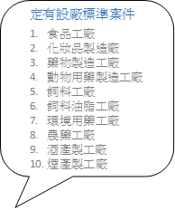
澎湖縣工廠變更登記申請流程圖
申請人檢具資料
送至工商發展科辦理
承辦人簽收
書面審核
審查意見簽核
主管複核
審核
標準
登錄建檔
開立繳費單、
通知申請人繳費
函覆申請人
屬訂有設廠標準
案件邀集主管機
關會勘
承辦人認為
有需求
一址二廠者
辦理會勘
無
需
辦
理
會
勘
符合規定
符
合
不
符
規
定

